##### APROFUNDAMENTO 9



Rio de Janeiro, ________ de _____________________________ de 2019.

|  |  |  |  |  |  |  |  |  |  |
| --- | --- | --- | --- | --- | --- | --- | --- | --- | --- |
| **MATÉRIA:** | MATEMÁTICA |  | **PROF.(A).:** | EMANUEL |  | **SÉRIE:** |  |  |  |

|  |  |  |  |  |  |  |  |
| --- | --- | --- | --- | --- | --- | --- | --- |
| **ALUNO(A):** |  |  | **TURMA:** |  |  | **TURNO:** |  |

1) Considere a função .

a) Determine os zeros da função. b) Calcule 

2) Considere um prisma cuja base é um hexágono regular de 10 cm de lado e altura de 3 cm. No centro da peça, existe um furo cilíndrico de 2 cm de raio. Qual é a quantidade de ferro, em volume, utilizada na confecção da peça?

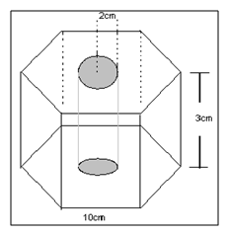

3) (UNICAMP) – Num grupo de 400 homens e 600 mulheres, a probabilidade de um homem estar com tuberculose é de 0,05 e de uma mulher estar com tuberculose é 0,10.

a) Qual a probabilidade de uma pessoa do grupo estar com tuberculose?

b) Se uma pessoa é retirada ao acaso e está com tuberculose, qual a probabilidade de que seja homem?

4) Seu Juca resolveu dar a seu filho Riquinho uma mesada de R$300,00 por mês. Riquinho, que é muito esperto, disse a seu pai que, em vez da mesada de R$300,00, gostaria de receber um pouquinho a cada dia: R$1,00 no primeiro dia de cada mês e, a cada dia, R$1,00 a mais que no dia anterior. Seu Juca concordou, mas, ao final do primeiro mês logo percebeu que havia saído no prejuízo. Calcule quanto, em um mês com 30 dias, Riquinho receberá a mais do que receberia com a mesada de R$300,00.

5) Resolver as equações (em ):

a) 

b) 

6) Na figura abaixo, as três circunferências maiores têm raio 1 cm, tangenciam-se entre si e tangenciam uma circunferência menor. Determine o raio da circunferência menor.

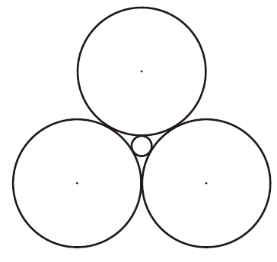

7) A figura abaixo representa um retângulo e três circunferências, sendo duas idênticas maiores e uma menor destacada. Determine o raio da circunferência menor, sabendo que A, B, C, D e E são pontos de tangência.

